**Borradores**

A Partir del modelo entidad-relación creado, se realizó la transformación correspondiente a un modelo relacional:

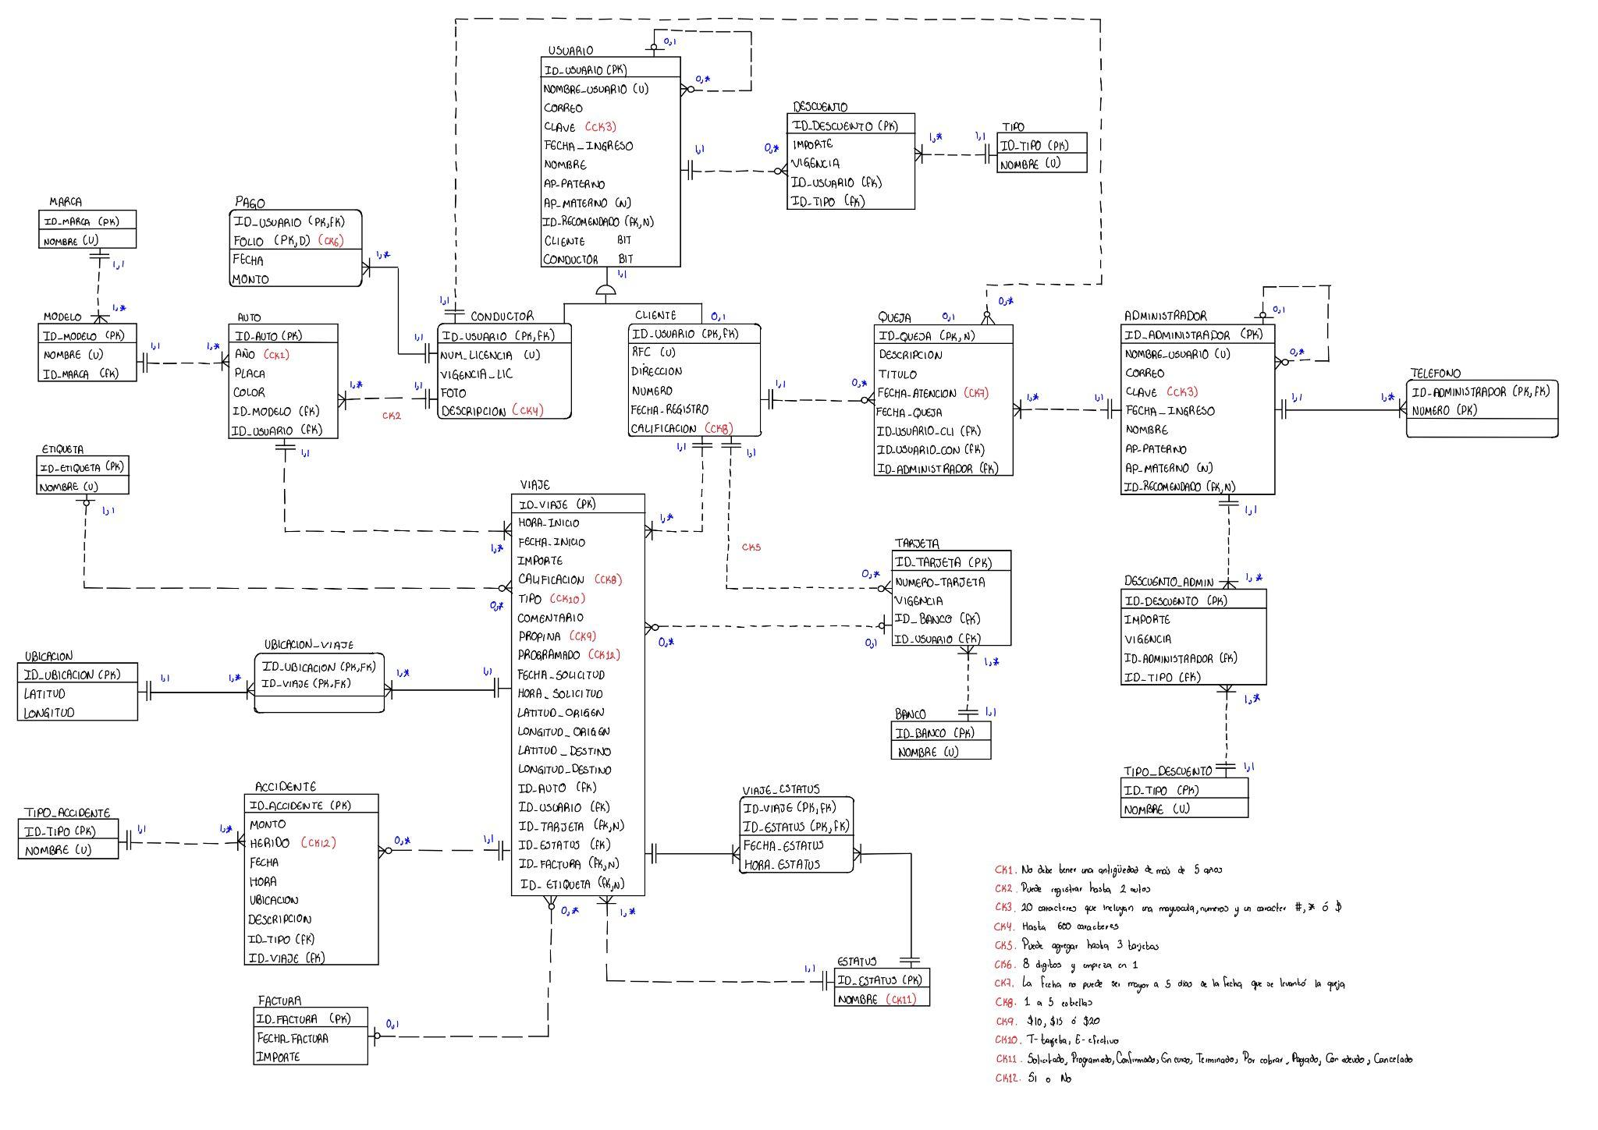

**Figura 1. Borrador 1**

Entendemos que esta imagen por la dimensión del modelo puede no verse bien por lo que incluimos también en nuestra entrega la imagen del mismo para una mejor observación. **(9Equipo-Borrador1.png)**

**Modelo final**

Finalmente, realizamos nuestro modelo final ya en una herramienta, el cual anexamos a continuación:

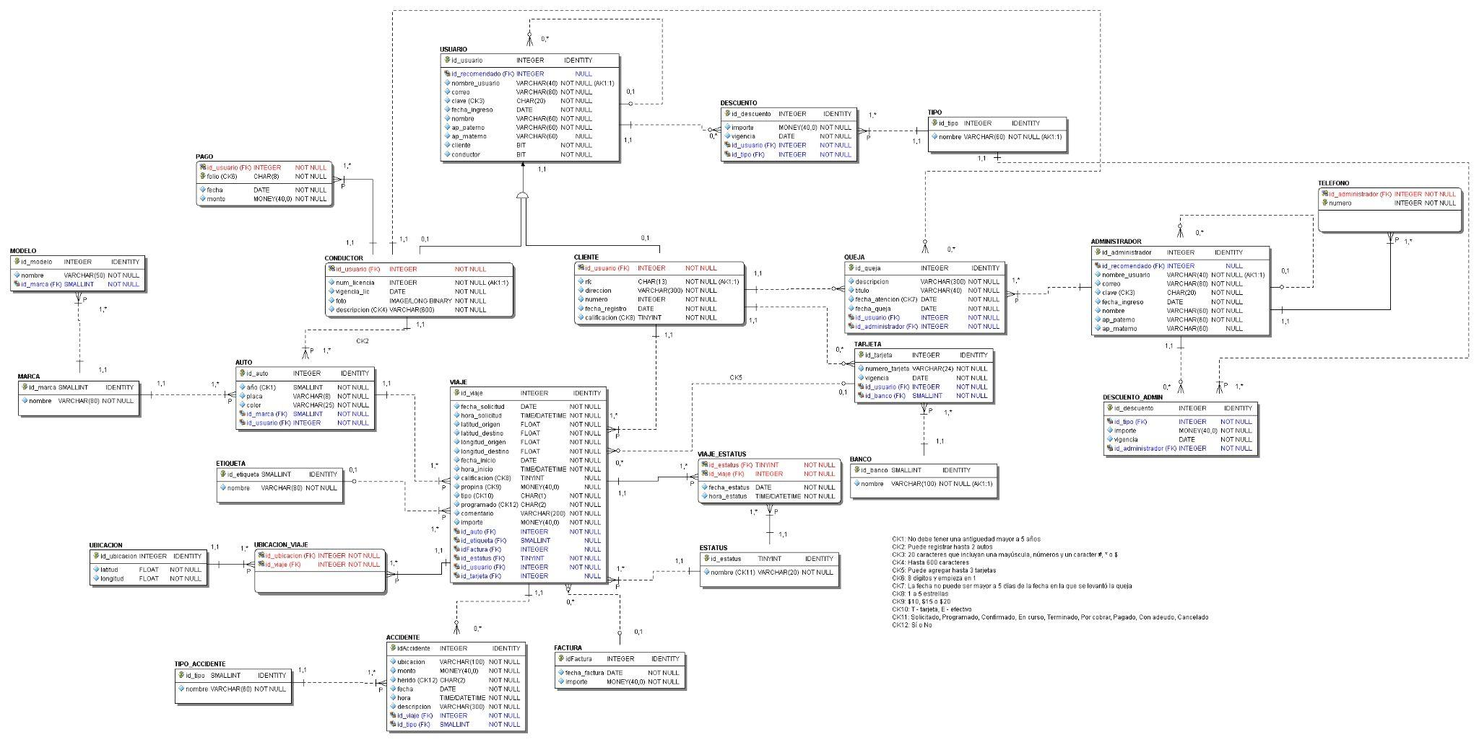

De la misma manera incluimos en nuestra entrega la imagen del borrador final de nuestro modelo para una mejor observación. **(9Equipo-ModeloRelacionalFinal.png)**